Информация о проведении недели информационной грамотности «Цифровой мир» в КГУ «Школа – гимназия имени Шокана Уалиханова» отдела образования города Шахтинска управления образования Карагандинской области

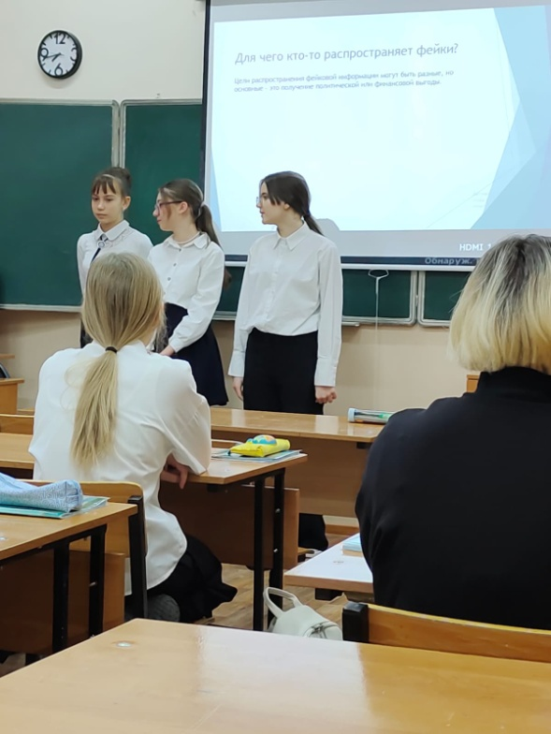
С 6 по 10 февраля в КГУ «Школа – гимназия имени Шокана Уалиханова» отдела образования города Шахтинска управления образования Карагандинской области прошла неделя информационной грамотности «Цифровой мир» по плану, рекомендованному УМЦ РО.
Целью данного мероприятия было формирование информационной культуры совершенствование профессионального мастерства педагогов и школьников через развитие информационной грамотности, организацию и проведение открытых мероприятий. Перед педагогами школы были поставлены следующие задачи:
- привлечение обучающихся к выполнению заданий по информатике;
- выявление обучающихся с более высоким уровнем знаний по информатике;
- пропаганда среди обучающихся значимости информатики в жизни;
- вовлечение обучающихся в самостоятельную работу, повышение их интереса к информатике;
- выявление обучающихся, которые стремятся к углубленному изучению информатики;
- формирование банка педагогических технологий для развития обучающихся в области информатики.
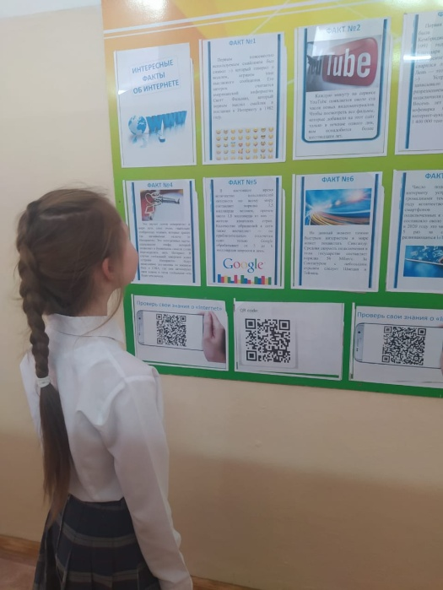
В ходе недели были проведены мероприятия согласно плану, утвержденному директором организации образования Ахмедия З.Р., ответственным за выполнение мероприятий была заместитель директора по информатизации Герасимова Л.О.
Начало недели ознаменовалось оформлением стенда «Интересные факты об интернете», проведением классных часов «Что такое «фейки» и как проверять информацию?, «Интернет добро или зло» проведенных в 7-8 классах. В ходе классных часов обсуждались способы социального общения в интернете, были даны рекомендации учащимся не оставлять свои персональные данные в сети интернет. Запись мероприятия была опубликована на школьном канале в Инстаграмм gymnasium_1_shahtinsk.
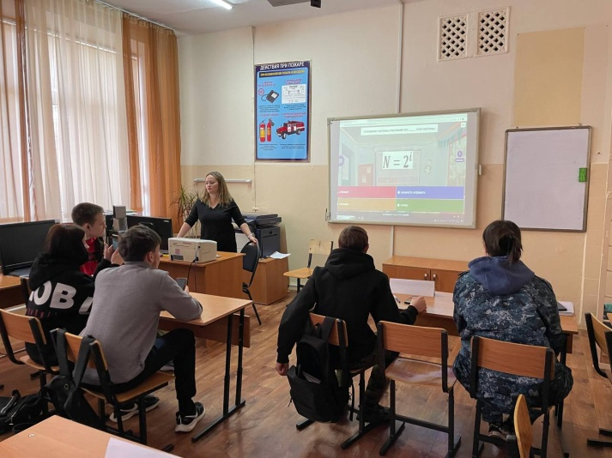
В продолжение недели «Цифровой грамотности» в школе-гимназии была проведена интеллектуальная игра «Умницы и умники» среди учащихся 3-х классов. Учащиеся были разделены на две группы. В игре создано три этапа. На каждом этапе участники приложили все силы своего интеллекта, смекалки, чтобы победить.
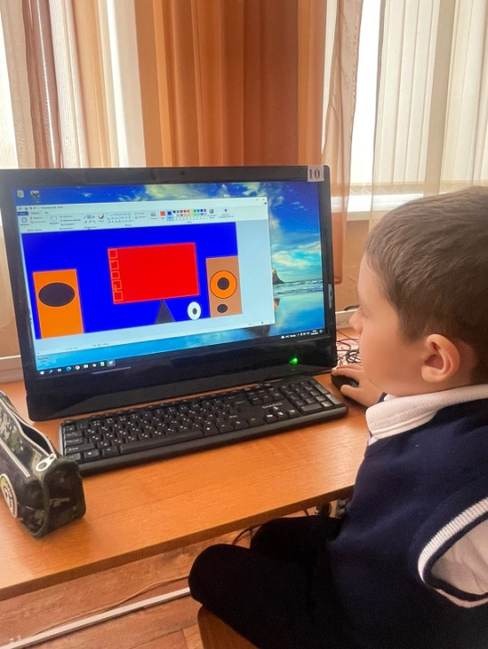
Интеллектуальная игра «Инфо Батл» среди 10 классов, где учащиеся продемонстрировали свои знания в области новейших информационных технологий.
Состоялась викторина «Веселая информатика» среди 3 классов. Логические задания викторины были направлены на развитие интереса учащихся к предмету информатики.
Путешествие в страну «Информатика» среди 8 классов. Учащиеся состязались за право быть президентом страны «Информатики».

На 4 день недели Цифровой грамотности во 2 классах - прошел Конкурс «компьютерных рисунков». Учащиеся создавали простейшие рисунки в графическом редакторе Paint. Прошел конкурс компьютерных рисунков «Я и социальная сеть» среди 2, 5 классов, где учащиеся самостоятельно выполнили работу, проявили активный интерес к творческой деятельности. В 4 классах состоялись гонки на клавиатуре: учащиеся соревновались на скорость в наборе текста. В 8 классе состоялась беседа с психологом школы о возможных проблемах в социальных сетях, были даны рекомендации, как их избежать.
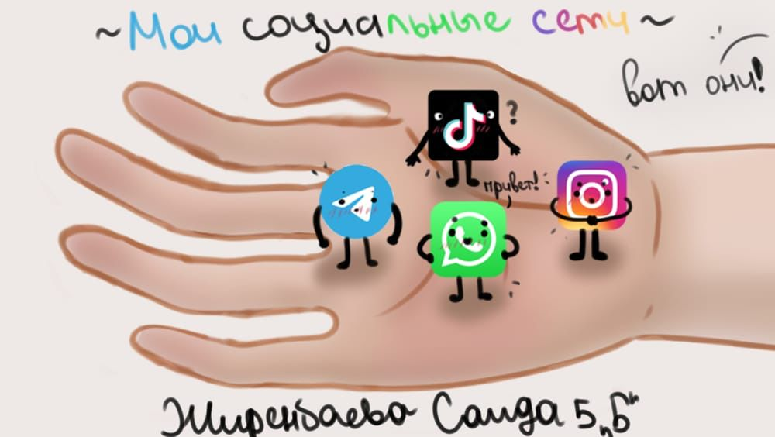
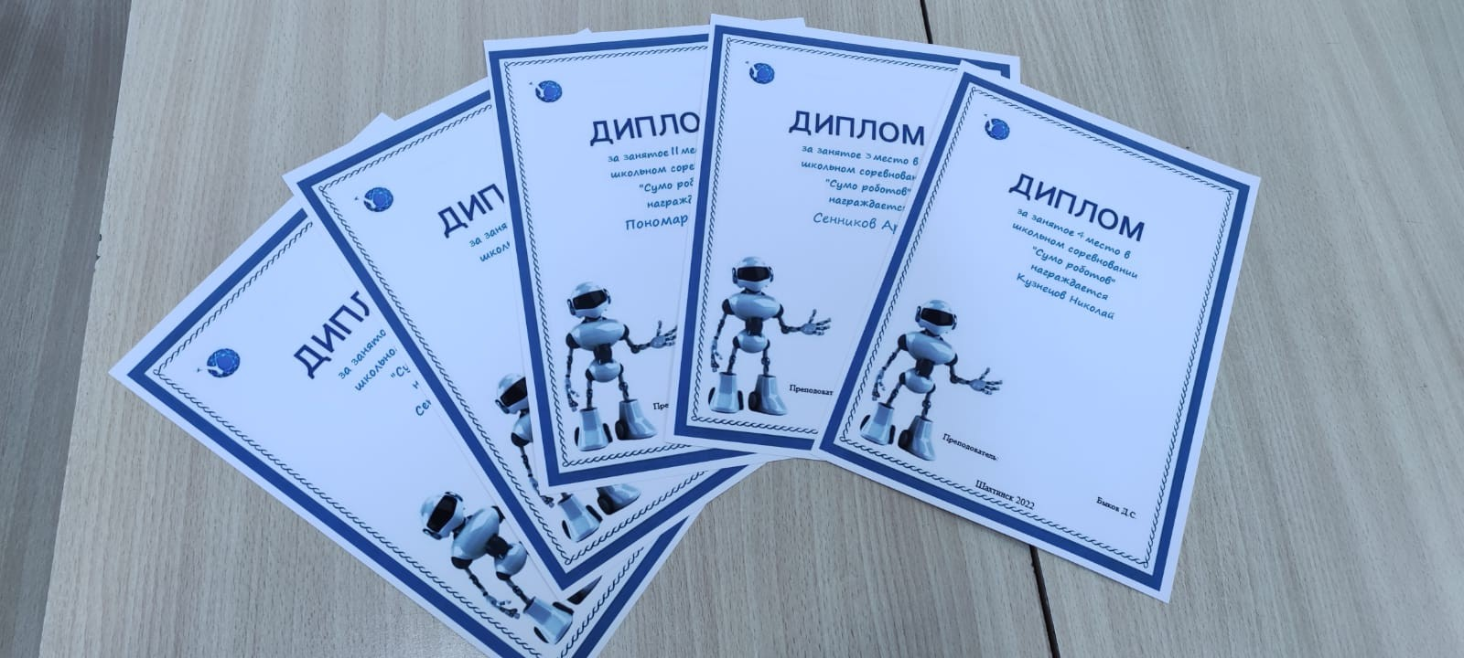
В заключение недели Цифровой грамотности прошли внутришкольные соревнования среди учеников кружка "Основы робототехники". Ученики применили знания, которые получили на занятиях для самостоятельного конструирования и программирования роботов, в категории "Сумо-роботов". Ребята были награждены дипломами по окончанию соревнований. Также были проведены итоги конкурсов, творческих работ и эссе и награждение победителей.

